**PKHEX高阶法师修炼手册**

1.新建PID暗化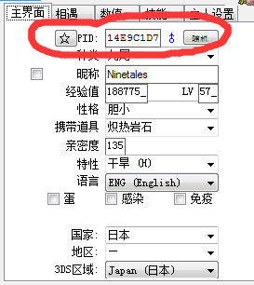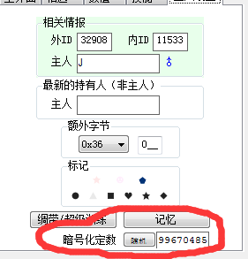

2. 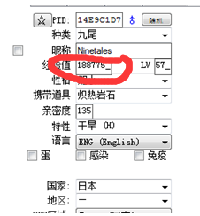等级不要直接修改100，修改完适当等级之后，修改目前经验值(不要一点经验都不多)

3. 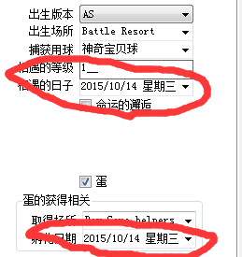孵蛋这2个时间最好一样且时间别过早过迟

4. 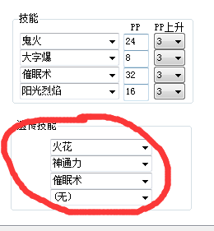遗传技能按顺序摆好

5. 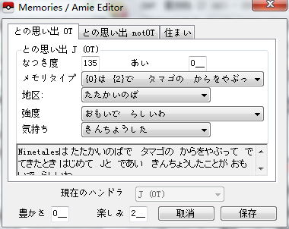修改宠物的记忆

one. 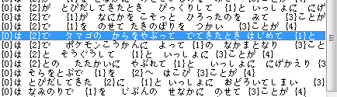此项为合法宠记忆值

two. 合法的地区

three.其他2项可以任意修改，这2项为随机值

6. 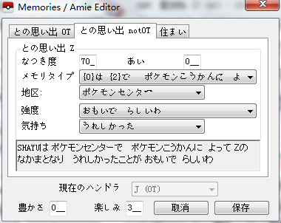次页为PM最后的非主人获得记忆，可与前面相同，地址和倒数2项最好不同

7. 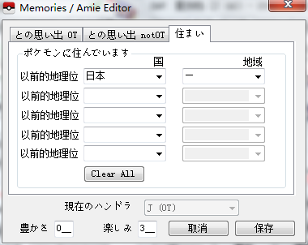如果是要通讯进化的怪，此项记忆必定为2个地址，最好修改多项地址，3-4个

**END**

**PS:以上修改全做到，完全和手孵成品一毛一样，法师也看不出来是不是修改的。**